**IV –Нұсқа**

**1-билет**

1. Қазақстан жеріндегі ежелгі тас дәуірі (хронологиясы, тұрақтары,еңбек құралдары).
2. Ислам дінінің мәдениеттің дамуына тигізген әсері.
3. Терминдердің мағынасын кесте бойынша толтырыңыз.

|  |  |
| --- | --- |
| **Милитаризм** |  |
| **Метрополия** |  |
| **Мобилизация** |  |
| **Реквизиция** |  |
| **Монархия** |  |

**2-билет**

1. Қазақстан жеріндегі мезолит дәуірі. (хронологиясы, тұрақтары,еңбек құралдары)
2. Ақпан революциясынан кейін құрылған саяси партиялар мен ұйымдарға талдау жасаңыз.
3. Тың және тыңайған жерлерді игерудің жағымды және жағымсыз жақтарын кесте бойынша толтырыңыз.

|  |
| --- |
| Тың және тыңайған жерлерді игеру |

Нәтижелері

Жағымсыз жақтары

Жағымды жақтары

**3-билет**

1. Мезолит адамдарының кәсібі.

2. Әбілғазы Бахадур шығармасының тарихи маңызын анықтаңыз

3.Қазақстандағы Уақытша үкімет органдарының атқарған қызметін кесте бойынша толтырыңыз.

Нәтижелері

Жағымды жақтары

Жағымсыз жақтары

Қазақстандағы Уақытша үкімет

**4-билет**

1. Қазақ хандығының мемлекеттік әкімшілік - құрылымы.
2. Қазақстанда кеңес үкіметінің орнау ерекшеліктері.
3. 1917 жылы құрылған партиялардың саяси қызметтерін салыстырыңыз

|  |  |  |
| --- | --- | --- |
|  | «Алаш» партиясы | «Үш жүз» партиясы |
| Басшылары |  |  |
| Саяси қызметі |  |  |
| Қазан революциясына көзқарасы |  |  |

**5-билет**

1. Есім хан тұсындағы қазақ хандығы.
2. Тоқырау жылдарындағы Қазақстан ауыл шаруашылығының даму ерекшеліктері мен оны басқарудағы кемшіліктер.
3. Қазақстандағы «Әскери коммунизм саясаты» мен «Жаңа экономикалық саясаттың» нәтижелерін салыстырыңыз.

Нәтижелері

«Жаңа экономикалық саясат»

«Әскери коммунизм саясаты»

**6-билет**

1. Ноғай Ордасы (аумағы, қоғамдық құрылысы, этникалық құрамы, ыдырауы)
2. ХХ ғасырдың 60- 80 жылдарындағы әлеуметтік демографиялық жағдай.
3. Қазақстандағы индустрияландырудың жетістіктері мен келеңсіз жақтарын кесте бойынша толтырыңыз.

|  |  |
| --- | --- |
| Қазақстандағы индустрияландыру | |
| Жетістіктері | Келеңсіз жақтары |
|  |  |

**7-билет**

1. Қола дәуірінің ерекшеліктері

2. Қазақ өлкесіндегі диаспоралардың қалыптасуы.

3. Индустрияландыру жүргізілген кезеңдегі орын алған қиындықтар мен нәтижелерін кесте бойынша толтырыңыз.

|  |  |
| --- | --- |
| Қазақстандағы индустрияландыру | |
| Қиындықтары | Нәтижелері |
|  |  |

**8-билет**

1. Моғолстан (саяси тарихы, этникалық құрамы).
2. ХІХ ғасырда Қазақстандағы жәрмеңкелердің әлеуметтік – мәдени салада атқарған қызметтеріне талдау жасаңыз.
3. Тұрар Рысқұловтың қоғамдық-саяси қызметін сипаттаңыз.

**9-билет**

1. Әмір Темірдің Алтын Ордаға жасаған жорықтары.
2. 1916 ж. көтеріліс жылдарындағы қазақ зиялыларының қоғамдық-саяси қызметі.
3. Кенесары Қасымұлы бастаған көтерілісшілер басып алған бекіністерді картадан көрсетіңіз.

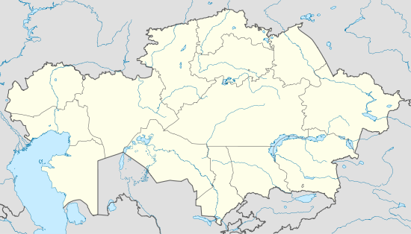

**10-билет**

1. Шығай хан тұсындағы қазақ хандығы.
2. ХХ ғ. басындағы Қазақстандағы өнеркәсіптің даму ерекшеліктері.
3. Смағұл Сәдуақасовтың қоғамдық-саяси қызметі.

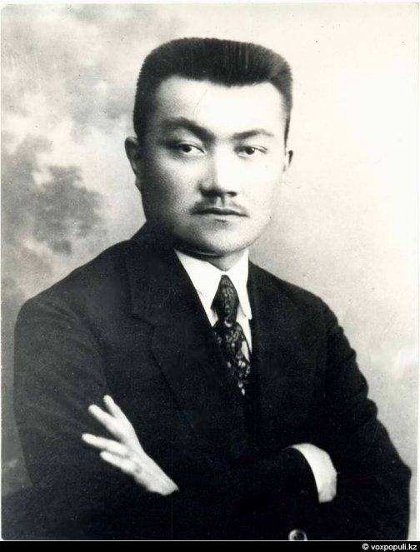

**11-билет**

1. Билердің қазақ қоғамындағы рөлі мен қызметі.
2. 1916 жылғы Жетісудағы көтерілістің ерекшеліктері және салдары.
3. 1917 жылдары құрылған саяси - демократиялық партиялардың құрылған аумақтарын карта бойынша белгілеңіз.



**12-билет**

1. Әмір Темірдің Моғолстанға жасаған жорықтары.
2. 1916 жылғы Торғай облысындағы көтерілістің барысы, ерекшеліктері мен маңызы.
3. Суретке қарап отырып, оқиғаны сипаттаңыз.

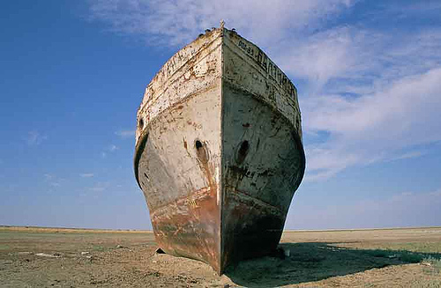

**13-билет**

1. ХХ ғасырдың басындағы Қазақстанның экономикалық жағдайы.
2. Әбілхайыр ханның Ресей патшалағымен жүрізген келіссөздерінің мәні мен сипаты.
3. Суретке қарап отырып, оқиғаны сипаттаңыз.

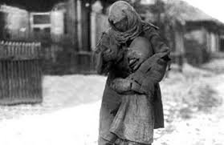

**14-билет**

1. Абылай хан (мемлекет қайраткері, саясатшы, дипломат)
2. ХХ ғ. басындағы ұлт – азаттық қозғалысындағы қазақ зиялыларының қоғамдағы рөлі.
3. Суретке қарап отырып, оқиғаны сипаттаңыз.

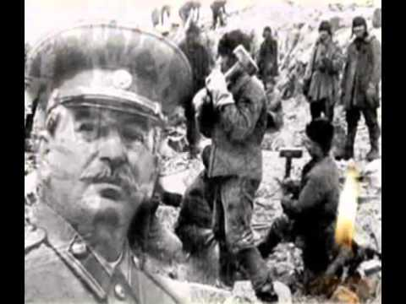

**15-билет**

1. Мөде тұсындағы Ғұн мемлекеті.
2. Патша үкіметінің 1916 жылғы ұлт азаттық көтеріліс кезіндегі жазалау шараларына талдау жасаңыз.
3. Суреттегі оқиғаны сипаттаңыз.

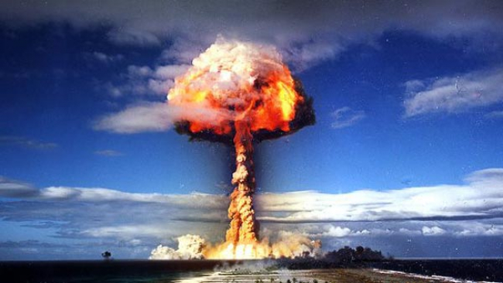

**16-билет**

1. Аттила және ғұндар.
2. 1917 жылғы Ақпан революциясынан кейінгі Қазақстандағы саяси биліктің сипаты мен ерекшеліктері.
3. Суретке қарап отырып, оқиғаны сипаттаңыз.

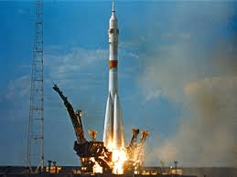

**17-билет**

1. Қазақстандағы этно - саяси бірлестіктердің қалыптасуы.
2. Қабанбай, Бөгенбай, Наурызбай батырлардың тарихи портретін жасаңыз.
3. 1920-1930 жылдардағы Қазақстан мәдениетіне арналған кестені толтырыңыз.

|  |  |  |
| --- | --- | --- |
| **Жоғары оқу орындары** | **Ғылыми мекемелер** | **Өнер ошақтары** |
|  |  |  |

**18-билет**

1. Алғашқы адамдардың еңбек құралдары мен тіршілігі.
2. ХХ ғасырдың 30-шы жылдарындағы Қазақстан ғылымының дамуына талдау жасаңыз.
3. Қазақстанда ауыл шаруашылығын жаппай ұжымдастыруға арналған кестені толтырыңыз.

|  |  |
| --- | --- |
| **Күштеп ұжымдастырудың мәні** | **Күштеп ұжымдастырудың салдары** |
|  |  |

**19-билет**

1. «Жеті Жарғы» және оның қазақ қоғамындағы рөлі.
2. 1917 жылғы шілдедегі І жалпы қазақ сьезінің шақырылуының тарихи маңызына талдау жасаңыз.
3. М. Шоқайдың қоғамдық-саяси қызметі.

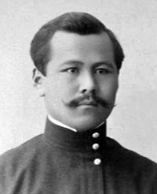

**20-билет**

1. Қазақстандық Алтайдың ерте темір дәуірі: Берел қорғаны
2. Бірінші орыс революциясы жылдарындағы Қазақстандағы қоғамдық – саяси қозғалыстың дамуына талдау жасаңыз.
3. М.Дулатовтың қоғамдық-саяси қызметіне баға беріңіз.

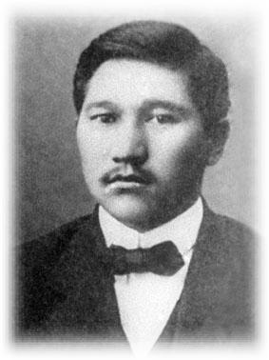

**21-билет**

1. Қазақ халқының қалыптасу процесінің аяқталуы.
2. ХІХ ғасырдың екінші жартысындағы қазақ даласындағы мұсылман мектептері мен медресселердің жағдайы.
3. 1917-1918 жылдардағы Қазақстандағы ұлттық автономиялар кестесін толтырыңыз.

|  |  |  |
| --- | --- | --- |
| **Құрылған уақыты** | **Басшылары** | **Саяси бағыттары** |
|  |  |  |

**22-билет**

1. Наймандар, Керейлер, Жалайырлар.
2. ХХ ғасырдың басындағы музыка өнері.
3. Кеңес өкіметінің алғашқы декреттері жайлы кестесі толтырыңыз.

|  |  |
| --- | --- |
| **Декреттің аты** | **Қысқаша мазмұны** |
|  |  |

**23-билет**

1. Қадырғали Қосымұлы Жалайыридің «Жылнамалар жинағы».
2. ХІХ ғасырдың бірнші жартысында қазақ даласын зерттеген ғалымдар.
3. Қазақстанда Кеңес өкіметінің орнауы жайлы кестені толтырыңыз.

|  |  |  |
| --- | --- | --- |
| **Кеңес өкіметі орнауының ерекшеліктері** | **Аймақ** | **Себептері** |
| **Бейбіт түрде** |  |  |
| **Қарулы күреспен** |  |  |

**24-билет**

1. Ежелгі темір дәуіріндегі Оңтүстік Қазақстан және Жетісу мәдениеті.
2. Қазақ АКСР-інің Қазақ КСР-нен айырмашылығына талдау жасаңыз.
3. Сурет бойынша оқиғаны сипаттаңыз.

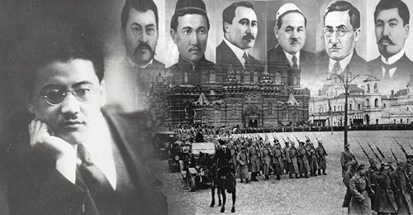

**25-билет**

1. Жетісудағы үйсін мәдениетінің ерекшеліктері.
2. Патшалық Ресейдің Қазақстанның оңтүстік аумағын жаулап алуының тарихи маңызы.
3. Сурет бойынша оқиғаны сипаттаңыз.

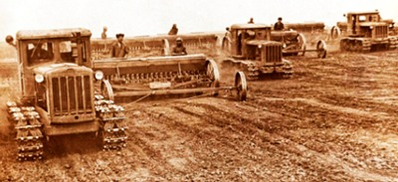

**26-билет**

1. Ортағасырлық Қазақстан тарихындағы қыпшақтардың саяси тарихы.
2. Жоламан Тіленшіұлы мен Саржан Қасымұлы бастаған көтерілістерді салыстыра отырып, талдау жасаңыз.
3. Сурет бойынша оқиғаны сипаттаңыз.

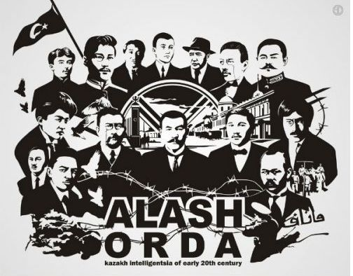

**27-билет**

1. Қазақстан аумағында Батыс Түрік қағанатының құрылуы.
2. Қасым хан мен Есім хан тұсындағы қазақ хандығының ішкі және сыртқы жағдайы.
3. Сурет бойынша оқиғаны сипаттаңыз.

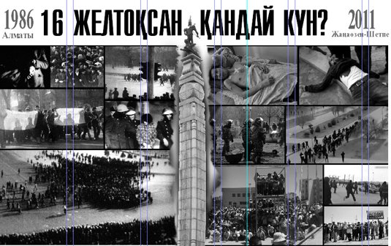

**28-билет**

1. Төле бидің қазақ қоғамындағы рөлі.
2. Жанқожа Нұрмұхаммедұлы басқарған көтерілістің тарихи маңызы.
3. Азамат соғысы жылдарындағы Қазақстан жайлы кестені толтырыңыз.

|  |  |  |
| --- | --- | --- |
| **Қазақстандағы Азамат соғысының ерекшеліктері** | **Азамат соғысының салдары** | **Қазақстан аумағындағы майдандар** |
|  |  |  |

**29-билет**

1. Қ.А. Ясауидің «Диуани хикмет» еңбегі.
2. Ұлы Отан соғысы кезіндегі Қазақстан экономикасының даму ерекшеліктері.
3. Ш.Құдайбердіұлының тарихта алатын орны.

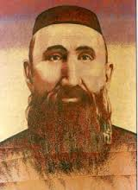

**30-билет**

1. Мухаммед Хайдар Дулатидің «Тарихи –Рашиди» еңбегі.
2. ХХ ғасырдың басындағы Қазақстандағы баспа ісінің дамуы.
3. Батыс Түрік қағанаты қағандарының жүргізген саясатын кесте бойынша толтырыңыз.

|  |  |
| --- | --- |
| Қағандар | Жүргізген саясаты |
| Тардуш қаған |  |
| Шегу қаған |  |
| Тон қаған |  |